Муниципальное бюджетное дошкольное общеобразовательное учреждение центр развития ребенка – детский сад №26 «Солнышко» г. Светлоград

Проект на тему: «Осень золотая!»

для детей второй младшей группы

Составила:

воспитатель второй

младшей группы «Лучики»

Лоткова С.С.

г. Светлоград, 2017 г.
Цель проекта: познакомить детей с красотой осенней природы.
Задачи:
Образовательные:
- познакомить детей с понятием «время года – осень», с сезонными изменениями в природе происходящими осенью;
- расширить представление о многообразии и пользе овощей и фруктов;
- расширять и активизировать словарный запас детей;
- формировать у детей умение вести наблюдения за объектами живой и неживой природы.
Развивающие:
- развивать интерес у детей к наблюдениям, умение замечать изменения, происходящие в природе;
- развивать диалогическую форму речи, вовлекать детей в разговор во время рассматривания картин;
- развивать умение рассказывать наизусть небольшие стихотворения;
- формировать навыки художественного исполнения различных образов при пении;
- формировать эмоциональную отзывчивость к восприятию произведений искусства.
Воспитательные:
- воспитывать у детей эмоциональное, положительное отношение к природе, умение видеть прекрасное в разное время года;
- воспитывать умение вести диалог (внимательно слушать, отвечать на вопросы, не отвлекаться, не перебивать);
- воспитывать бережное отношение к природе.
Актуальность: часто взрослые забывают понаблюдать с ребенком, полюбоваться красотой мира природы, не поддерживают детскую любознательность. Именно ранний возраст – самое благоприятное время для накопления представлений об окружающем мире. Необходимо не только показать детям, какой прекрасный мир их окружает, но и объяснить, почему нужно беречь и любить природу.
Проблема: У детей младшего возраста слишком маленький жизненный опыт и знания о природе. Они не знакомы с происхождением тех или иных явлений, процессов в природе, не могут ответить на интересующие их вопросы: «Зачем опадает листва?», «Куда прячутся насекомые?» и т.д. Дети младшего возраста только начинают познавать мир, явления природы. В этот период их жизни необходимо систематически передавать детям в увлекательной форме разнообразную информацию о времени года — осень, явлениях природы происходящих осенью, создавать опору для наблюдений: собирать природный материал для развития творчества, иллюстрации.
Участие детей в этом проекте позволит ознакомить их с представлением об осени — как времени года, её характерных признаках, развить творческие способности, поисковую деятельность, связную речь.
Предполагаемый результат:
1. Обогатить и расширить знания детей об осени, её признаках и дарах, бережном отношении к природе.
2. Пополнить словарный запас детей, как активного, так и пассивного словаря.
3. Развить творческие способности у детей.
4. У родителей появится интерес к образовательному процессу, развитию творчества, знаний и умений у детей.
Вид проекта:
- по доминирующей деятельности – познавательно-творческий;
- по составу участников – групповой (дети второй младшей группы «Лучики», воспитатель, родители);
- по продолжительности – краткосрочный (16 – 31 октября).
Этапы проекта:
- Подготовительный этап:
- Составление плана работы над проектом.
- Сбор материала необходимого для реализации проекта.
- Организация предметно-развивающей среды по теме проекта.
- Изготовление дидактических игр и пособий.
- Разработка конспектов по планируемой теме.

- Основной этап:

Виды деятельности | Название видов деятельности
Игровая деятельность
Сюжетно-ролевые игры | «Оденем куклу на прогулку»  «Сварим суп из овощей»  «Магазин овощей»
Дидактические игры | «Какое время года»  «Найди такой же листик»  «Чудесный мешочек»  «Что растет на грядке»  «Собери картинку (разрезные овощи)»
Коммуникативная деятельность
Беседы | «Осень в гости к нам пришла»  «Какая сегодня погода»  «Дары осени»  «Как изменилась одежда людей»
Рассматривание картин | «Прогулка в лесу»  «Уборка урожая»
Загадки об овощах
Двигательная деятельность
Подвижные игры | «Солнышко и дождик»  «У медведя во бору»  «Листопад»  «Урожай»
Пальчиковые игры | «Вышли пальчики гулять»  «Мы капусту рубим»  «Грибы»
Физминутки | «Мы листики осенние»  «Ветер дует нам в лицо»  «Ходит осень по дорожке»
Изобразительная деятельность
Рисование | «Разноцветные листья»
Лепка | «Овощи»  «Грибочки»
Аппликация | «Осеннее дерево»
Восприятие художественной литературы
Чтение художественной литературы | А. Блок «Зайчик»  З. Александрова «Дождик»  А.К. Бальмонт «Осень»  А. Плещеев «Осень наступила»  А. Босев «Дождь»  Ю. Тувим «Овощи»  Русская народная сказка  «Вершки и корешки»
Загадки
Экскурсии и целевые прогулки
Прогулки по территории детского сада | Наблюдения за солнцем, небом, осенним дождем, за красотой и богатством осенних красок, за деревьями, растущими на территории детского сада

Задачи проекта для родителей:
1. Советы по формированию экологического воспитания у детей.
2. Изготовление поделок из природного материала.
3. Вовлечь родителей в педагогический процесс, укрепить заинтересованность в сотрудничестве с детским садом.
Продукты проекта для детей:
1. Выставка детских работ.
2. Коллективная работа «Осеннее дерево».
Продукты проекта для родителей:
1. Выставка поделок «Осенняя сказка»
2. Папка-передвижка «Осенняя одежда на прогулку»
3. Консультация для родителей «Как сберечь природу»

- Заключительный этап: развлечение «Осень, осень в гости просим!»
Результат реализации проекта:
1. Дети расширили и обогатили свои знания об осени, о сезонных изменениях в природе происходящих осенью; о многообразии и пользе овощей.
2. У детей развился интерес к наблюдениям, умение замечать прекрасное в разное время года; а также творческие способности.
3. У родителей появился интерес к образовательному процессу, развитию творчества, знаний и умений у детей.
Фотоотчёт проекта «Осень золотая!»
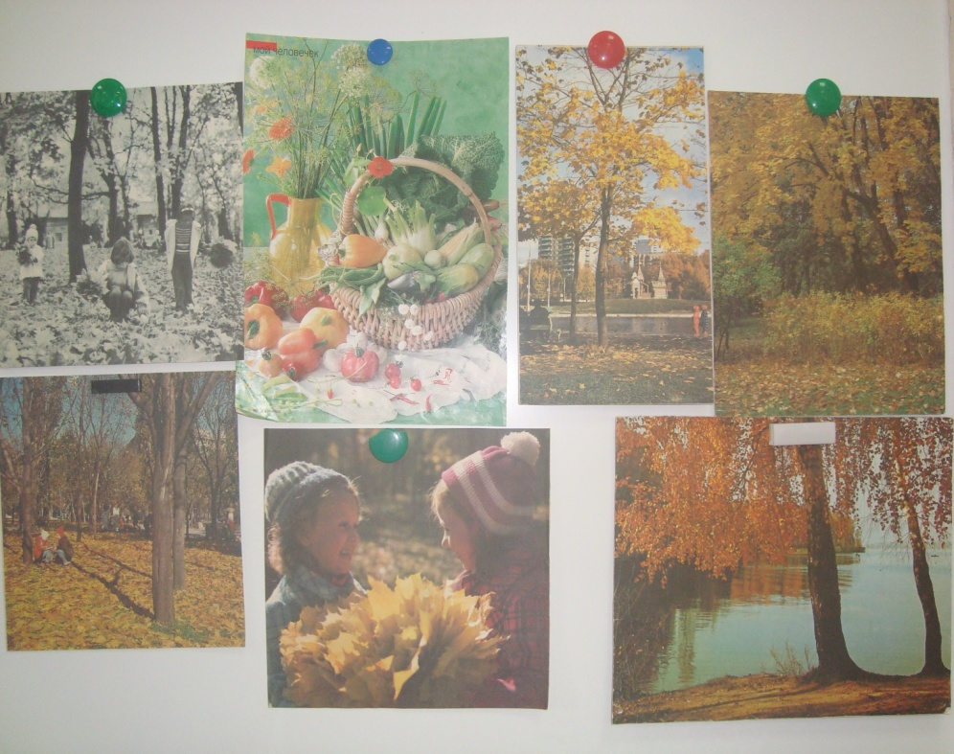
Оформление стенда иллюстраций на тему: «Осень золотая»
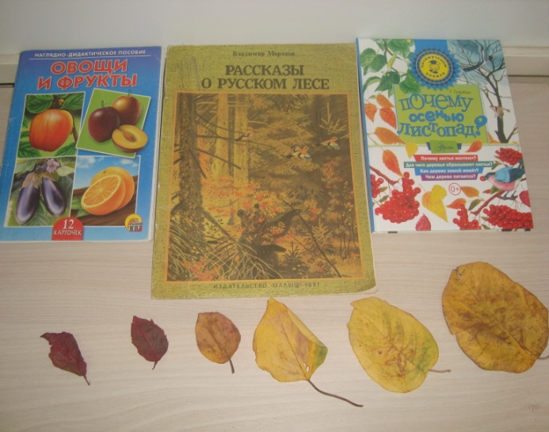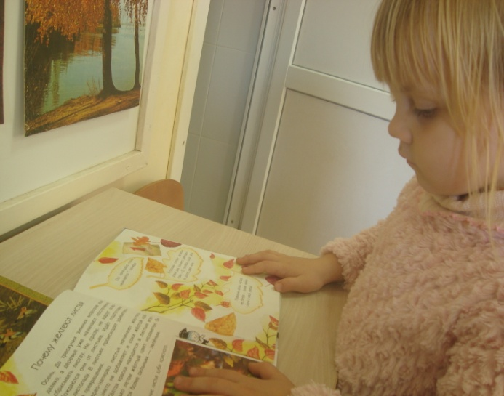
Рассматривание иллюстраций в книгах
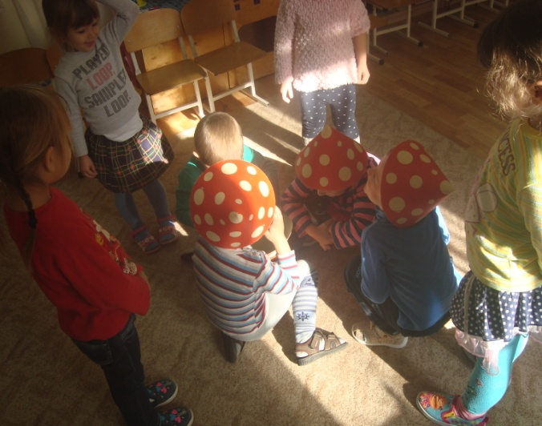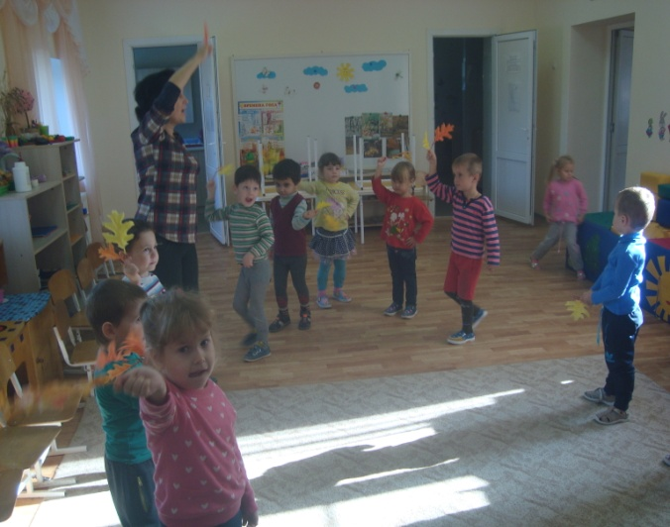
Разучивание песен и танцев к развлечению «Осень, осень в гости просим!»
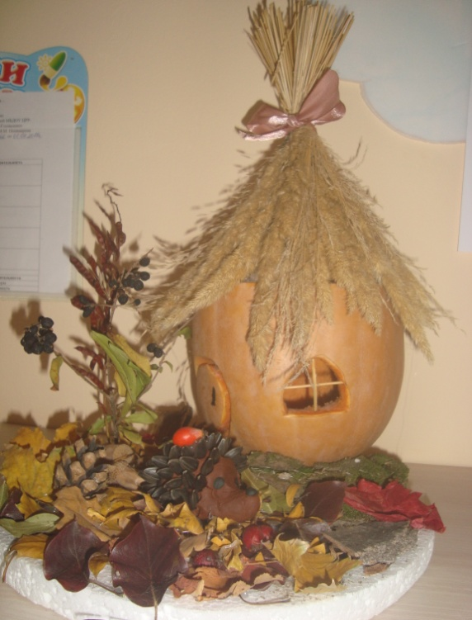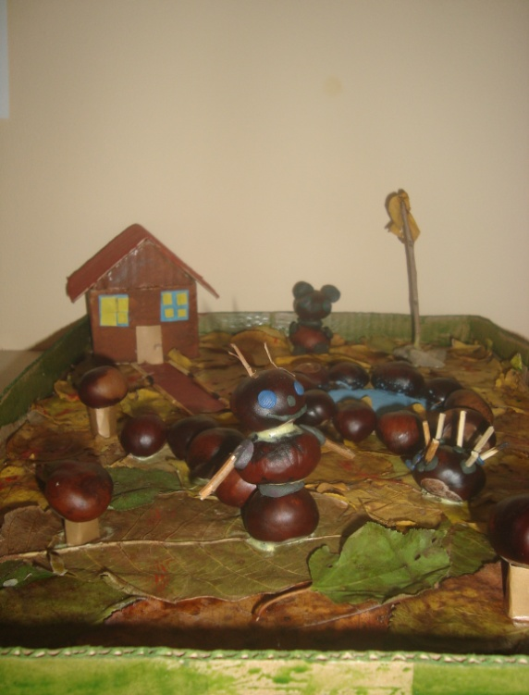
Выставка поделок «Осенняя сказка»
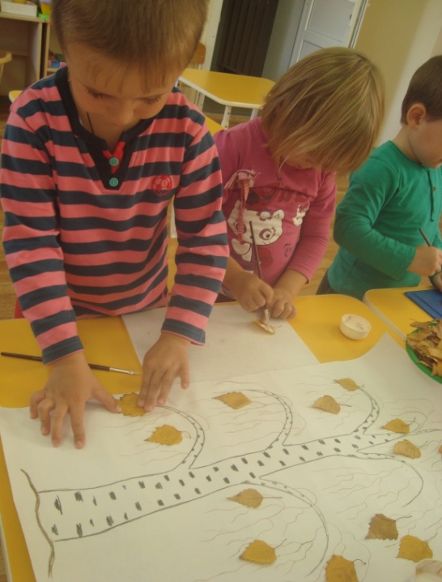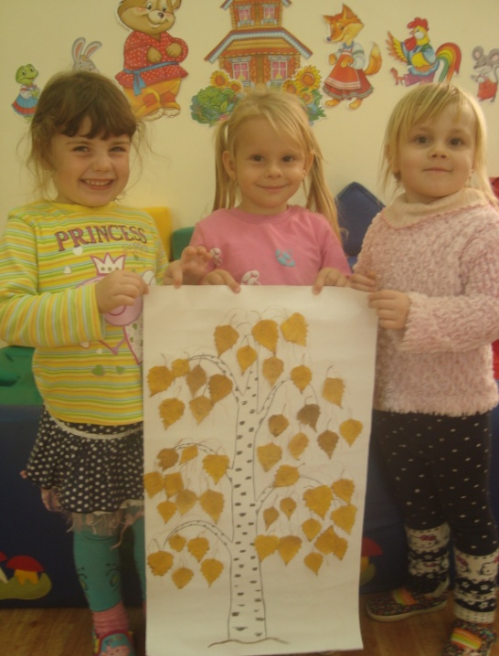
Аппликация: коллективная работа «Осеннее дерево».

